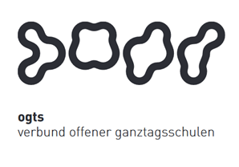
Soziales Zentrum Lino-Club e.V.
OGTS Merianstraße
Was essen wir diese Woche?

Montag, 05.10.2020
Hühnersuppentopf (1,3,9) & Brötchen (1)

Dienstag, 06.10.2020
Bunte Nudeln (1,3) mit Tomatensauce (1,7,9,10,11) Käsesauce (1,7)
& Salat

Mittwoch 07.10.2020
Rührei (3,7) mit Rahmspinat (7,9) & Kartoffeln

Donnerstag 08.10.2020
Putenbrustgeschnetzeltes (9) mit Karottengemüse (9) & Basmatireis

Freitag 09.10.2020
Kartoffel-Spinatauflauf (3,7,9)

Guten Appetit !!!
(in Klammern die Allergenkennzeichnung nach der neuen Lebensmittelinformationsverordnung ab 15.12.2014)
Unsere Nachtische können Farbstoffe und Konservierungsmittel enthalten.
Bei Allergien werden zusätzliche alternative Speisen angeboten.

